Министерство науки и высшего образования Российской Федерации
Пензенский государственный университет
Кафедра «Вычислительная техника»

Отчёт
По дисциплине «Информационные технологии в профессиональной деятельности»
По теме «GitHub. Совместная работа»

Выполнили студенты 24ВА1:
Белоусов Александр
Коршунов Никита

Приняли:
Юрова О. В.
Митрохина Н. Ю.

Пенза 2025

Цель: научиться работать с веб-сервисом для хостинга проектов и их совместной разработки GitHub. Создать свой публичный репозиторий.
1) Регистрация всех членов команды
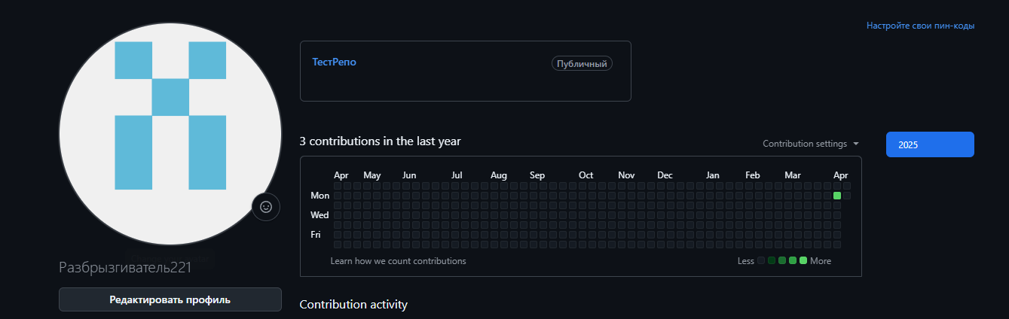
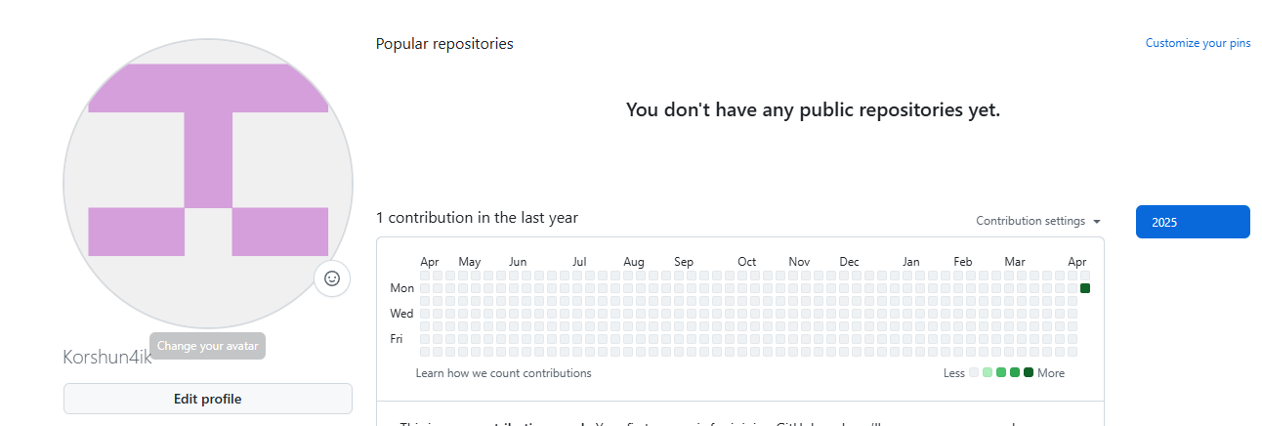
3) Создание совместного репозитория

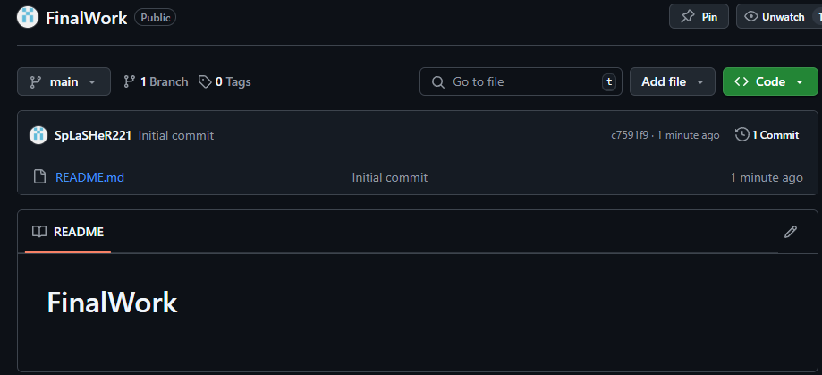

Этап 1 (подготовительный).
Выполняет студент №1:
- создайте локальный репозиторий и инициализируйте его;
- свяжите созданный репозиторий с удаленным (FinalWork);
- убедитесь в том, что привязка прошла успешно, выполнив соответствующую команду;
- извлеките и загрузите в локальный репозиторий содержимое из удаленного репозитория;
- создайте в своем локальном репозитории новый файл .docx, содержащий отчет по данной лабораторной работе;
- зафиксируйте изменения, выполнив соответствующие команды;
- добавьте в локальный репозиторий файлы проекта по дисциплине «Программирование» за первый семестр (порядковый номер лабораторной, которую нужно взять, соответствует номеру бригады. Например: бригада №3 берет лабораторную работу №3 «Операторы условия»);
- зафиксируйте изменения, выполнив соответствующие команды;
- отправьте зафиксированные изменения в удаленный репозиторий в главную ветку.
В результате описанных действий совместный репозиторий на GitHub должен содержать файл отчета (.docx) и файлы проекта.
